Cahier des charges de l’Appel à Manifestation d’Intérêt (AMI)
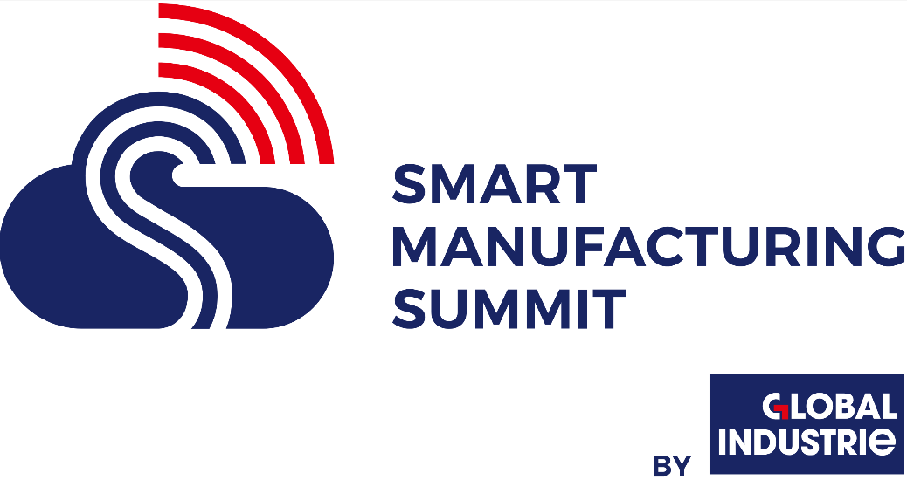

NOUVEAU RENDEZ VOUS PROFESSIONNEL DE L’INDUSTRIE 5.0, LA REGION AUVERGNE-RHÔNE-ALPES VOUS PROPOSE DEUX MISSIONS :
EXPOSITION & VISITEURS

Vous êtes une entreprise implantée en Auvergne-Rhône-Alpes et vous souhaitez présenter votre innovation et générer des flux commerciaux ?

La Région Auvergne-Rhône-Alpes, en partenariat avec le pôle de compétitivité CIMES et l’agence Auvergne-Rhône-Alpes Entreprises, propose deux missions à l’occasion du Smart Manufacturing Summit 2024 : un pavillon régional de 72 m2 et une mission visiteurs.
Disposant d’une industrie puissante et innovante, le Japon se situe au 5e rang mondial en termes de dépenses de R&D par rapport à son PIB. Le gouvernement s’est fixé comme objectif de faire entrer l’industrie manufacturière dans la quatrième révolution industrielle grâce aux TIC ! on industrielle Japonaise.

Thématiques du salon :
Digitalisation / automatisation
Environnement et production durable
Assistance à l’effort en milieu industriel
R&D Nouveaux matériaux
Eco Usine / Energie
Nouvelles mobilités
72m² d’espace régional sur le pavillon France

Critères d’éligibilité & de sélection

- Être implantée en Auvergne-Rhône-Alpes (siège social ou établissement)
- Avoir une activité en lien avec les thématiques du salon
- Proposer une technologie ou un produit innovant/de rupture (pour la mission exposition)

La sélection des structures exposantes sur le pavillon Région se fera en continu par un jury composé de représentants de la Région, et des organismes partenaires sur les critères suivants.
Caractère innovant
Références clients
Potentiel de développement national/international

À la suite de la sélection, la Région et/ou ses partenaires prendront contact avec les entreprises afin de contractualiser.

TARIF ET ACCOMPAGNEMENT

Deux formules vous sont proposées :

- MISSION EXPOSANTS :

Tarif de l’offre régionale pour la participation au salon Smart Manufacturing Summit: 1 495 € HT (subvention déduite) au lieu de 2 990 € HT :

Dans le cadre du plan de développement international de CIMES, la Région Auvergne-Rhône-Alpes subventionne la participation des PME et ETI éligibles, à hauteur de 50%.

Les dépenses éligibles portent sur :
- L’exposition sur le salon :
  - une station de travail sur un espace partagé comprenant
    - 1 tablette, 2 tabourets, le logo de l’entreprise et 1 prise.
  - Un visuel sur cloison de séparation
- Proposition de rencontres à des grands comptes sur le pavillon France, sous réserve de sélection
- Fiche de votre entreprise et flyer en japonais sur le e-catalogue.
- Un webinaire de présentation du marché.
- En sus l’exposant bénéficiera d’une enveloppe de frais de 1200 euros maximum pour couvrir les frais de vol, les frais de séjour et le transport.
En option :

- Interprète : 400 € HT par jour sur la base d’une journée d’exposition, au-delà des horaires, devis en sus

- MISSION VISITEURS :
Au choix, deux parcours sont proposés :

Parcours DECOUVERTE | PARCOURS PROSPECTION
Pour des entreprises primo exportatrices ou débutant sur le marché japonais : | Pour des entreprises qui souhaitent accélérer sur le marché japonais :
Tarif sans option : 590 € HT | Tarif sans option : 4 490€ HT
- Visite collective et accompagnée du salon Smart Manufacturing Summit | - Visite collective et accompagnée du salon Smart Manufacturing Summit
- Proposition de rencontres à des grands comptes sur le pavillon France, sous réserve de sélection | - Proposition de rencontres à des grands comptes sur le pavillon France, sous réserve de sélection
- Fiche de votre entreprise et flyer en japonais sur le e-catalogue. | - Fiche de votre entreprise et flyer en japonais sur le e-catalogue
- Un webinaire de présentation du marché. | - Un webinaire de présentation du marché.
- Programmation de visites collectives, workshop et réunion accueil | - Programmation de visites collectives, workshop et réunion accueil
 | - Prospection personnalisée auprès d’entreprises japonaises ciblées et validées par l’entreprise :
 | Programme de rendez-vous sur 2 jours (4 à 6 rdv) en marge du salon à Nagoya ou à Tokyo.

En option :

- Interprète : 400 € HT par jour sur la base d’une journée d’exposition, au-delà des horaires, devis en sus
- Traduction et adaptation de la présentation de l’entreprise (2000 mots) : 1300 €
- Communication sur la plateforme J-Goodtech, dédiée à des mises en relation avec des entreprises japonaises (soumise à validation d’éligibilité) : 700 €

Les entreprises PME (au sens communautaire) qui participeront à la mission visiteurs bénéficieront d’un ticket modérateur de 1 200€ maximum.
Les dépenses éligibles sont :
• Les billets d’avion ou de train exclusivement
• Les frais d’hébergement et les frais de restauration
La communication autour et sur l’événement sera réalisée sous charte du conseil Régional.

Date limite de candidature : 20 décembre 2023 à 12h

- Candidatez pour la mission EXPOSANT (pavillon régional)
Dépôt des candidatures sur la boite mail : economie@auvergnerhonealpes.fr

- Candidatez pour la mission VISITEURS
Dépôt des candidatures : ICI
Contact : Coralie GALAND - cgaland @arae.fr
FORMULAIRE DE CANDIDATURE SMS Aichi
Vous trouverez ci-dessous un cadre de réponse au cahier des charges de l’AMI. Merci de le détailler au maximum et d’étayer vos réponses par des données chiffrées dès que cela est possible.

Identification de l’organisme / l’entreprise
Raison sociale / Nom

Identification du contact en charge de votre candidature
Nom, prénom
Fonction
Téléphone
Mail

Coordonnées de l’organisme
N° et rue
CP
Ville
Téléphone
Site internet

Présentation de l’organisme
Nature de l’activité

Secteur d’expertise
Implantation(s) géographique(s)
Modèle économique (BtB, BtC, abonnements…)

Eléments financiers (pour les entreprises)
Chiffre d’affaires HT
% export
Capital
Effectif

Appartenance à un groupe : OUI / NON
Si oui :
Raison sociale du groupe
Effectif consolidé du groupe

Présentation de l’offre innovante proposée pour l’exposition (produit/service)
Intitulé
Description

(joindre une photo + une annexe technique si nécessaire)
Cas d’usage/référence grâce à votre solution.

Votre produit peut-il être testé par les visiteurs sur le stand ? Peut-il faire l’objet d’une démonstration ? Comment ?
Marchés ciblés
Potentiel de développement à l’international
Quelques premières références/clients significatifs

Quelles sont vos motivations et vos attentes pour exposer sur ce salon ?

Votre organisme est-il représenté sur un autre stand du salon ? OUI / NON
Si oui, lequel :

Aviez-vous déjà bénéficié d’une aide ou financement de la Région ? OUI / NON
Si oui, lequel et pour quel montant ?

Êtes-vous accompagné par Auvergne-Rhône-Alpes Entreprises ? OUI / NON

Votre entreprise est-elle membre d’un cluster ou d’un pôle de compétitivité ? OUI / NON
Si oui, lequel ?

Avez-vous une actualité particulière que vous souhaitez valoriser pendant le salon (signature de contrat, lancement de produit, partenariat…) OUI / NON
Si oui, laquelle :

Date limite de candidature : 20 décembre 2023 à 12h
Contacts

Pour la mission exposants :
Elise KHIM
elise.khim@auvergnerhonealpes.fr

Pour la mission visiteurs :
Coralie GALAND
cgaland@auvergnerhonealpes-entreprises.fr Tél : +33(0)6 37 90 07 65

